EB 1 de ____________________________

Estudo do Meio

Nome:_______________________________________ Data: ___/___/___

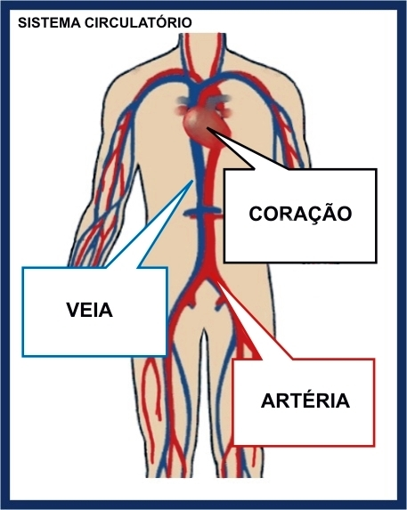
O sangue e a circulação

Circulação -é percurso que o sangue faz no nosso corpo. O aparelho que se encarrega de realizar a circulação do sangue é o aparelho circulatório.
É formado, pelo coração e pelos vasos sanguíneos, que são as artérias e as veias.

As artérias são os vasos que levam o sangue do coração (com oxigénio e nutrientes) a todas as partes do corpo.

As veias são os vasos que levam o sangue de todas as partes do corpo até ao coração.

O coração é o órgão que se encarrega de bombear o sangue.

O sangue é constituído:

- glóbulos brancos que nos defendem das infecções causadas pelos micróbios;
- plaquetas que fazem com que o sangue coagule;

- glóbulos vermelhos que levam o oxigénio
Atividades

  - Para que serve o sangue?
________________________________________________________________________________________________

  - Que órgãos formam o aparelho circulatório?
________________________________________________________________________________________________

  - Indica qual é o órgão principal desse aparelho?
________________________________________________________________________________________________

  - Que cuidados devemos ter para o aparelho circulatório funcionar bem?
________________________________________________________________________________________________________________________________________________________________________________________________________________________________________________________________________________________________________________________________________________

